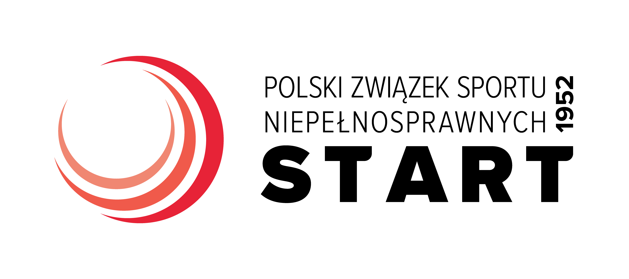

LISTA UCZESTNICTWA

**LETNIE OTWARTE MISTRZOSTWA POLSKI JUNIORÓW W PŁYWANIU**

**OSÓB NIEPEŁNOSPRAWNYCH**

**BYDGOSZCZ 25-27.04.2025.**

**Nazwa klubu, organizacji, dokładny adres, e-mail:**

|  |  |  |  |  |
| --- | --- | --- | --- | --- |
| **LP.** | **IMIĘ I NAZWISKO** | **DATA URODZIN** | **FUNKCJA:**  **(ZAWODNIK, TRENER, KIEROWNIK, KIEROWCA)** | **PODPIS UCZESTNIKA** |
| **1.** |  |  |  |  |
| **2.** |  |  |  |  |
| **3.** |  |  |  |  |
| **4.** |  |  |  |  |
| **5.** |  |  |  |  |
| **6.** |  |  |  |  |
| **7.** |  |  |  |  |
| **8.** |  |  |  |  |
| **9.** |  |  |  |  |
| **10.** |  |  |  |  |
| **11.** |  |  |  |  |
| **12.** |  |  |  |  |
| **13.** |  |  |  |  |
| **14.** |  |  |  |  |
| **15.** |  |  |  |  |